***Procenta – příklady a slovní úlohy***

***Příklad 1:***Napiš pod diagramy, kolik procent celku znázorňuje diagram

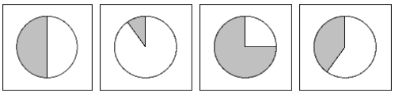

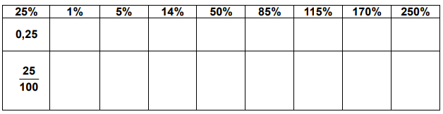***Příklad 2:*** Zapiš procenta jako desetinné číslo a jako desetinný zlomek (Podle vzoru)

***Příklad 3:*** Doplň tabulku (Podle vzoru)

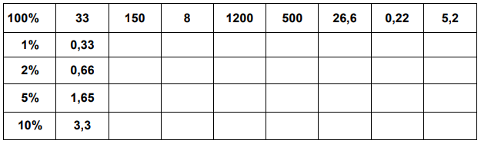

***Příklad 4:*** Vypočítej základ, jestliže

27% je 151,2 g 91% je 118,3 220% je 68 mm

***Příklad 5:*** Vypočítej:

27% z 130 Kč 210% z 360 kg 60% z 60 m

***Příklad 6:*** Počítej s čísly:

a) zvětši číslo 220 o 25 % b) zmenši číslo 540 o 70 %

c) je víc 70 % z 500 Kč nebo 30 % z 1000 Kč

d) zvětši číslo 300 o 15 % a výsledek zmenši opět o 15 %

***Příklad 7 :*** Vypočítejte číslo x, jestliže:

a) 18 % z čísla x je 0,9 b) 315 % z čísla x je 2520

***Vyřeš slovní úlohy***

1. Šest žáků 7. třídy, což představuje 24% všech žáků třídy, mělo vyznamenání. Kolik je ve třídě žáků?
2. Kolik korun činil původní plat pracovníka, jestliže po jeho zvýšení o 8% je nyní 14750 Kč?
3. Televizor za 11500 Kč byl zlevněn o 10%. Jaká byla jeho nová cena?
4. Havarijní pojištění pro auto pana Nováka stojí 14050 Kč ročně. Pan Novák díky provozu bez nehody získal již 40% bonus (slevu). Kolik p. Novák zaplatí?
5. Při přechodném snížení cen byly lyže s původní cenou 8500 Kč zlevněny o 20 %. Později byly zdraženy o 20 %. Prodavačka na ně opět připevnila cenu 8 500 Kč. Bylo to správné? Jaká byla konečná cena lyží?
6. Do banky uložíme 6600 Kč na 1 rok s úrokovou mírou 2,5%. Daň z úroku je 15%. Kolik dostaneme korun po uplynutí jednoho roku?
7. Z hrubé mzdy bylo zaměstnanci sraženo na daních 3612 Kč, což představovalo 21,5 % jeho hrubé mzdy. Jaká byla hrubá mzda zaměstnance a kolik Kč byl jeho plat po srážkách?
8. Počítačová hra byla zlevněna z 1500 Kč na 900 Kč. Vypočítej, o kolik procent byla zlevněna.
9. Z 1800 zaměstnanců firmy DREAM je 702 žen. Kolik procent z celkového počtu zaměstnanců tvoří muži a kolik ženy?
10. Z hrubé mzdy bylo zaměstnanci sraženo na daních 3612 Kč, což představovalo 21,5 % jeho hrubé mzdy. Jaká byla hrubá mzda zaměstnance a kolik Kč byl jeho plat po srážkách?

***Písemná práce – 7. ročník – Slovní úlohy - procenta***

(* vyzkoušej si a zjisti, jaký by byl tvůj výsledek→Klasifikace: 20 – 18 b. /1, 17 – 15 b./2, 14 – 10 b. /3, 9 – 5 b. / 4, 4 – 0 b./5 *)

1) Zemědělská farma zvýšila počet ustájených krav o 14 % na 285 kusů. O kolik kusů zvýšila farma počet ustájených krav? 5 b.

2) Z 800 zaměstnanců závodu je 344 žen. Kolik procent z celkového počtu zaměstnanců tvoří muži a kolik ženy? 4 b.

3) Auto Škoda bylo prodáno v bazaru za 35 000 Kč. Majitel autobazaru si podle smlouvy ponechal 8 % z této ceny. Kolik korun dostal původní majitel auta? 5b.

4) Sjezdové lyže stály původně 4 800 Kč. Na začátku zimní sezóny byla jejich cena zvýšena o 10 %, na jaře byla nová cena snížena o 10 %. Vypočítej jarní cenu lyží. 6 b.

Nepovinný příklad: Rozměry čtverce zvětšíme o 20 %. O kolik procent se zvětší jeho obsah? (Strana původního čtverce měří 20 cm.)

Řešení nalezneš na: <https://www.bgv.cz/nastenka/587-200311104423.pdf>